|  |  |
| --- | --- |
| Nombre Alumno: |  |
| Matrícula |  |
| Curso: |  |
| Tarea: |  |
| Tutor Virtual: |  |
| Estado: |  |
| CCA: |  |

**Módulo 1. Haga de su idea un negocio exitoso.**

**Tarea 4. Conocer las necesidades de los clientes.**

**Antes de iniciar tu tarea, considera los siguiente:**

* Leer con atención y responde lo que se te solicita.
* Revisa las instrucciones y recomendaciones para el envío de tu tarea.
* Es *muy importante que hayas leído* las lecciones para poder dar respuesta.

**Iniciamos . . . Una vez analizado y comprendido el módulo, deberás realizar de manera individual, lo que a continuación se te pide:**

**Aquí es necesario saber las características de los posibles clientes de tu negocio.**

**Instrucciones:**

* Diseña en Word una encuesta para obtener datos de tus clientes que te puedan ser útiles en tu negocio y grábelas.
* Las preguntas pueden tener opciones de respuesta o pueden ser abiertas.
* Puedes basarte en el siguiente ejemplo (tabla):

|  |
| --- |
| “Pastelería Delicias” **¡Hola! El equipo de Pastelería “Delicias” lo invita a contestar la siguiente encuesta referente a sus gustos y preferencias. Su opinión es muy importante para nosotros, por lo que le agradeceremos nos regale unos minutos de su tiempo para contestarla. ¡Gracias!**  **Nombre: __________________________________________**  **Edad: ________________________ Género (Masculino/Femenino): ___________**  **1. ¿Le gustan los pasteles? SI NO**  **Si contestó que SI, continúe con las siguientes preguntas, si contestó que NO, muchas gracias por su atención.**  **2. ¿Qué sabores de pastel prefiere?**  **____________________________________________________________________________**  **3. ¿Cuánto dinero estaría dispuesto a pagar al comprar un pastel?**  **De $30 a $50 pesos**  **De $50 a $80 pesos**  **De $80 a $100 pesos**  **4. ¿Qué tan seguido come pastel?**  **1 vez por semana**  **2 veces por semana**  **1 vez al mes**  **2 veces al mes**  **Otra respuesta: ______________________________** |

|  |
| --- |
| ... Continuación Encuesta...   **5. ¿En qué se fija al comprar un pastel? Enumere del 1 al 5 en orden de importancia (1= Aspecto más importante, 5= Aspecto menos importante)**  **Sabor**  **Tamaño**  **Apariencia**  **Precio**  **Otro, ¿cuál? __________________________**  **¡Gracias por su atención!** |

La encuesta es la herramienta más utilizada para conocer las necesidades de nuestros clientes.

La encuesta anterior, nos deja ver que el dueño de la pastelería podría saber qué tan seguido consumen pastel sus clientes, cuánto están dispuestos a pagar por un pastel, qué sabor de pastel es el que más prefieren, qué característica toman en cuenta los clientes al comprar un pastel, etc...

Así el dueño, con esta información puede tomar decisiones acerca de su producto con base a la necesidad del cliente.

Al igual que el dueño de la pastelería “Delicias”, tú también puedes planear la encuesta con la información que te interesa recopilar de tus futuros clientes y que crea que puede servirle para tomar decisiones.

**Instrucciones para entrega de tareas:**

* En el archivo que haz descargado, podrás realizar tu tarea de acuerdo a las instrucciones que contiene el documento.
* Cuando hayas concluido la tarea, guarda el archivo en el disco duro de tu computadora o en alguna otra unidad de almacenamiento (USB, Drive, Dropbox). Al guardar, renombra el archivo agregando la clave de usuario y el número de tarea*. Ejemplo:* **S765435_Elizabeth_Olivier_M1_T4.**
* Para enviar tu tarea, deberás hacer clic en la plataforma educativa en la sección de **“Tareas”**, y posteriormente hacer clic en el botón **“entregar tareas”**; recuerda redactar un mensaje a tu tutor cuando la envíes y anexar el documento.
* Es importante validar que lo hayas subido correctamente, también en dicha sección podrás visualizar tu retroalimentación.
* Por último, ve a la sección **“calificaciones”** para verificar que tu calificación sea correcta, de lo contrario contacta a tu tutor de forma inmediata.

***NOTA:***

Estimado participante:

Deseamos que tengas éxito en la elaboración de tus tareas, éstas te ayudarán a desarrollar tus habilidades y competencias.

Por ello te compartimos la siguiente información:

**Rúbrica de evaluación de los participantes**

Está rúbrica se utilizará para la evaluación de tus tareas entregables, en caso dado obtengas una **calificación menor a 70**, podrás enviarla al tutor nuevamente, solo tienes dos oportunidades.

Te recomendamos revisar nuestro "Reglamento Académico"<http://bit.ly/Reglamento_Academico_CCA>

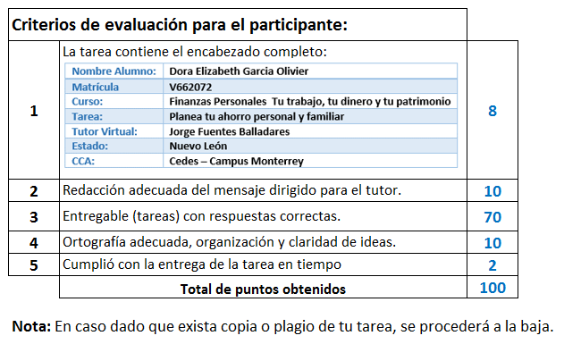

Te deseamos éxito en la elaboración de tus tareas, las cuales te ayudarán a desarrollar tus habilidades.

**“Educarse para la vida”**

**Centro Virtual de Aprendizaje**

.